炫舞I环境搭建说明

1. VS2008安装 (By 陈军)
- 安装VS2008
中文版安装文件：\\172.17.100.2\vc2008
英文版安装文件：
\\172.17.100.2\Software\程序开发\ VC 2008 team_suite_x86_x64wow_dvd_X14-26452.iso
如果系统默认.sln文件用VS2003打开，请做如下修改，查看任意.sln文件的属性：
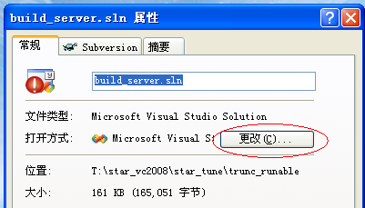
选择“更改”，在弹出窗口中选择“Microsoft Visual Studio Version Selector”
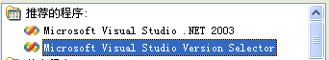

- 配置DirectX
说明：VS2003中，dinput.h是放在PlatformSDK中的，但VS2008采用新的机制来管理PlatformSDK（新的位置为C:\Program Files\Microsoft SDKs\Windows），该目录中不再包含dinput.h。
配置方法：
获取http://172.17.100.22/svn/starx52/third_party_src/DX2007_August，在VC中添加相关的Include路径和Lib路径：
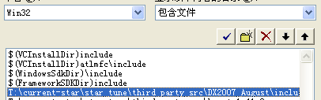
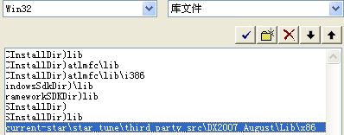
- 安装svn的vs2008集成(可选)
根据个人喜好安装本插件，喜欢在系统文件夹上操作svn的人员不用安装
安装文件：
\\172.17.100.2\Software\程序开发\svn\32bit\AnkhSvn-2.0.5250.202.msi
安装之后vs2008会集成svn管理功能，比如右键单击一个文件：
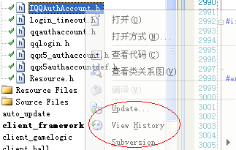

2. 安装SVN (By 许伟)
安装路径：
\\172.17.100.2\Software\程序开发\svn\64bit\TortoiseSVN-1.6.16.21511-x64-svn-1.6.17.msi
一直点“下一步”即可，安装完成之后，需要重启计算机。

使用请参考《SVN使用手册.doc》
SVN账号与权限开通联系程为。

3. IncrediBuild安装 (By 陈军)

分布式编译工具，需要安装5.0版本。
安装文件和说明文档：
\\172.17.100.2\Software\程序开发\Inrecdibuild\Incredibuild5.0 crack.zip

开发人员选择”Incredibuild Agent”安装即可。

设置Coodinator地址：172.17.100.21。

4. 安装第三方库 (By 陈军)

需要安装stlport和unit_test，得如下代码（本地存放路径见第5部分）：
http://172.17.100.22/svn/starx52/stlport_5_2_1
http://172.17.100.22/svn/starx52/unit_test

服务器开发人员需要boost库，解压后在VS2008中设置相应的Include路径：
http://172.17.100.22/svn/starx52/third_party_src/boost_1_41_0.tar.bz2

5. 代码与文档目录地址 (By 罗洪刚)
炫舞主版本代码：
http://172.17.100.22/svn/starx52/trunc

分支版本（已发布版本）路径：
http://172.17.100.22/svn/starx52/branches/

stlport、unit_test代码路径：
http://172.17.100.22/svn/starx52/stlport_5_2_1
http://172.17.100.22/svn/starx52/unit_test

分支版本（已发布版本）路径：
http://172.17.100.22/svn/star/branches/

stlport本地存放路径需要和trunc同级，如下：
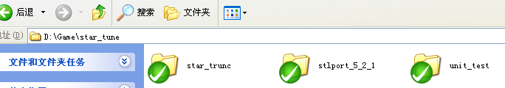

炫舞文档根路径：
http://172.17.100.22/svn/star/docs
版本相关文档：
http://172.17.100.22/svn/star/docs/版本号
版本无关文档（本文档也在这儿）：
http://172.17.100.22/svn/star/docs/docs

6. 安装Alienbrain(资源管理工具)
安装路径：
\\172.17.100.2\Software\工具软件\AleinBrain\AleinBrain7.5\[CG数字资产管理].Studio.v7.5.1

安装与使用方法参见《AlienBrain工具安装与使用说明.doc》
用户名创建与权限找Yak。

7. 安装DevTrack (BUG管理工具 可选)
安装路径：\\172.17.100.2\Software\常用软件\Tchexcel\Devtest 服务器\ DXClientSetup.exe

WEB版地址：http://172.17.100.3/scripts/texcel/devtrack/devtrack.dll

DevTack的权限开通找程为。

